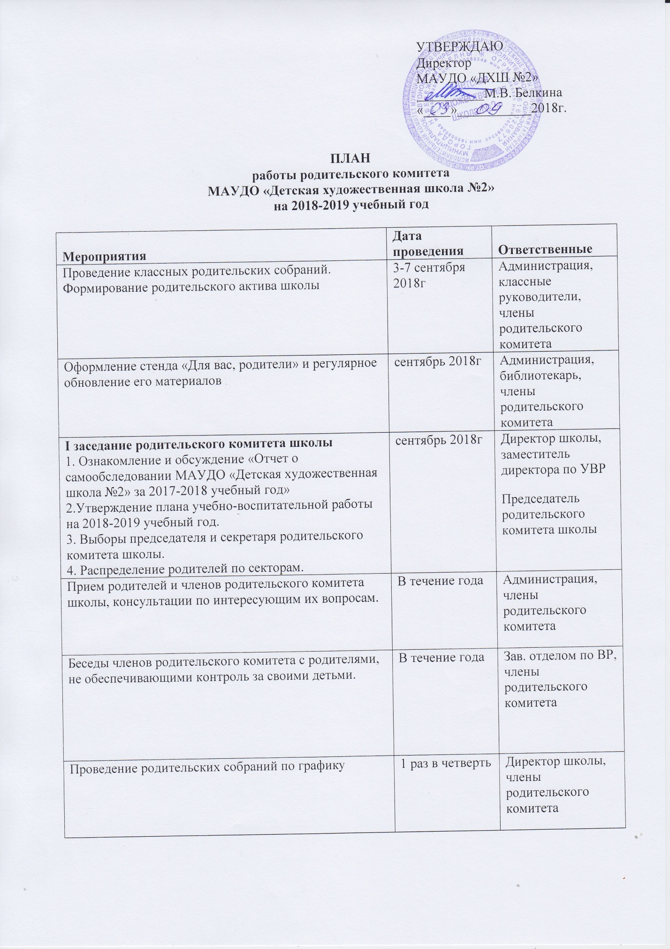

Контроль за выполнением санитарно-гигиенического режима в школе. | 1 раз в четверть | Ответственный по охране труда, зам. директора по ХР, члены родительского комитета
Проведение консультации для родителей по вопросам организации работы на период зимних каникул | декабрь 2018 | Зав. отделом по ВР, члены родительского комитета
Привлечение родителей к проведению бесед по классам о своих профессиях. | В течение года | Классный руководитель, члены родительского комитета
Информация директора школы о ходе выполнения решения родительских собраний и родительского комитета | Ноябрь- июнь | Директор школы, члены родительского комитета
Подготовка и проведение общешкольного родительского собрания выпускных классов по вопросам:  - Положение об итоговой аттестации учащихся выпускных классов;  - Качество ЗУН учащихся по результатам 3 четверти  - Вечер вопросов и ответов для родителей | март 2019 | Заместитель директора по УВР, члены родительского комитета
Систематическое проведение встреч преподавателей с родителями по вопросам обучения и воспитания | Каждый четверг | Классные руководители, члены родительского комитета
Привлечение родителей к оказанию помощи в проведении классных и общешкольных внеклассных мероприятий. | В течение года | Классные руководители, члены родительского комитета
II. Заседание родительского комитета школы:  1. Подготовка учащихся к выпускным экзаменам.  2.Организация мероприятий по окончанию ДХШ №2 выпускных классов. | март 2019 | Зам. директора по УВР Председатель родительского комитета школы
III. Заседание родительского комитета школы:  1.Подведение итогов работы родительского комитета.  2. Планирование работы родительского комитета школы на 2019-2020 учебный год | май 2019 | Директор школы  Председатель родительского комитета школы
Чествование родителей за успехи в воспитании детей, за активную помощь школе | май 2019 | Директор школы

